机密 绎 考试结束前

浙江省 2020 年 8 月高等教育自学考试
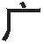
告策划试题
广

课程代码:00634
本试卷分 A、B 卷,使用 2013 年第 2 版教材的考生请做 A 卷,并将答题纸上卷别“ A冶涂黑;使用 2018 年第 3 版教材的考生请做 B 卷,并将答题纸上卷别“ B冶涂黑。 不涂或全涂,均以B 卷记分。 请考生按规定用笔将所有试题的答案涂、写在答题纸上。

A 卷

选择题部分

注意事项:
- 答题前,考生务必将自己的考试课程名称、姓名、准考证号用黑色字迹的签字笔或钢笔填写在答题纸规定的位置上。
- 每小题选出答案后,用 2B 铅笔把答题纸上对应题目的答案标号涂黑。 如需改动,用橡皮擦干净后,再选涂其他答案标号。 不能答在试题卷上。
一、单项选择题( 本大题共 20 小题,每小题 1 分,共 20 分)
在每小题列出的四个备选项中只有一个是符合题目要求的,请将其选出并将“ 答题纸冶的相应代码涂黑。 错涂、多涂或未涂均无分。
- 策划与计划有着明显的不同,下列选项中 属于策划活动。
A. 以针对企业实施为前提 B. 考虑各种达成目标的方法
C. 具体地考虑必要的因素 D. 人、财、时情报
- 依照企业所处的行业来思考的环境即
A. 行业环境 B. 总体环境 C. 竞争环境 D. 狭义环境
- 产品的差异化有 尺度和服务支持尺度之分。
A. 价值 B. 产品 C. 价格 D. 品牌
- 超出人们生存与发展需要范围的,具有独特、稀缺、珍奇等特点的消费品是
A. 奢侈品 B. 选购品 C. 快消品 D. 特殊品
- 指密切相关的一组产品,这组产品的每一种就称之为产品的品目。
A. 产品组合 B. 产品策略 C. 产品线 D. 互补品
- 一个人在一生中一般要经历两个家庭: 家庭和夫妻家庭。
A. 核心 B. 满巢 C. 血亲 D. 空巢

- 指在对本产品和竞争产品进行深入分析、对消费者的需求及逆行准确判断的基础上, 确定产品与众不同的优势及与此相联系的在消费者心目中的独特地位,并将他们传达给目 标消费者的动态过程。
A. 独特销售主张 B. 目标市场
C. STP 营销 D. 定位
- 沃尔沃轿车的“ 安全冶定位,属于按 定位。
A. 生产技术和工艺 B. 使用者
C. 消费者的需求心理 D. 商品特性带给顾客的利益
- 1943 年,美国心理学家马斯洛发表的《动机与人》中提出了
A. 人类需求层次论 B. 品牌形象
C. 认知失调 D. 独特销售建议
- 指企业将策略焦点集中在某一特定的消费者群体、某产品系列或某一特定的地区市场上,以求在局部市场取得竞争优势。
A. 成本领先战略 B. 差异化战略
C. 集中战略 D. 无差异战略
- 下列 产品是高涉入度的“ 思考型冶产品。
A. 汽车 B. 啤酒 C. 香烟 D. 珠宝
- 轩尼诗 V·S·O·P 的广告语“ 世上无绝对,只有真情趣冶,这则广告使用了
A. 感性诉求 B. 理性诉求
C. 情理结合型诉求 D. 病毒式诉求
- 1954 年,罗瑟· 瑞夫斯为 M&M 巧克力所做的“ 只溶在口, 不溶于手冶的广告创意就是
理论的典范之作。
A. ROI B. USP C. 定位 D. STP
- 通过比较竞争品牌与自己的特性,展示自己满足消费者的能力。
A. 评论式广告 B. 比较式广告 C. 演示式广告 D. 证言式广告
- 海王银杏叶片的电视广告“ 篮球篇冶采用“ 30 岁的人,60 岁的心脏;60 岁的人,30 岁的心脏冶的创意,配以瘪下去的篮球和充满气的篮球做象征,给人留下深刻的印象,凸显产品的 概念“ 健康成就未来冶。 这则广告利用了
A. 形象思维 B. 抽象思维 C. 发散思维 D. 聚合思维
- 具有非常好的互动性,受众可以马上对广告做出反应,因此可以延长广告与目标受 众的接触时间,增强广告的“ 黏度冶。
A. POP 广告 B. 电视广告 C. 报纸广告 D. 手机广告
- 公共汽车的车身、车内吊环、车站灯箱等广告是发布在 媒介上的。
A. 户外 B. 直邮 C. 交通 D. 礼品

- 有效频次指为实现广告主的传播目标和销售目标,目标受众应该接触到讯息的次数。 传统上认定有效频次的最低限为 次。
A. 1 B. 2 C. 3 D. 4
- 是根据企业的总目标和销售目标,具体确定广告目标,再根据广告目标的要求设定 广告预算。
A. 竞争对抗法 B. 支出可能额法
C. 目标达成法 D. 单位销售法
- 无论是测试广告的概念、文案还是代言人,都离不开两个重要的指标:传达力和
A. 传播力 B. 说服力 C. 到达率 D. 有效率
二、多项选择题( 本大题共 5 小题,每小题 2 分,共 10 分)
在每小题列出的五个备选项中至少有两个是符合题目要求的,请将其选出并将“ 答题纸冶的相应代码涂黑。 错涂、多涂、少涂或未涂均无分。
- 在对社会文化价值观念进行分析的过程中,我们重点关注
A. 从属价值观的变化 B. 亚文化 C. 地域文化
D. 流行文化 E. 生活方式
- 奢侈品常见的价值定位方式有
A. 原产地概念 B. 制造工艺概念 C. 艺术概念
D. 限量概念 E. 文化概念
- 在产品生命周期的导入阶段,其广告策略为
A. 开拓性广告策略 B. 缓慢进攻策略 C. 快速进攻策略
D. 快速渗透策略 E. 提醒性广告策略
- 广告主尽力在广告中给消费者制造那种期望和熟悉感,通过改变消费体验来达到广告目 的。 其主要方法有
A. 推理式广告 B. 改变式广告 C. 虚拟体验
D. 硬销售式广告 E. 信息式广告
- 手机媒体的优势
  - 广告投放成本昂贵
  - 移动自由性强
  - 地理覆盖面极其广阔
  - 富媒体形式丰富了沟通手段
  - 功能丰富多样

非选择题部分
注意事项:
用黑色字迹的签字笔或钢笔将答案写在答题纸上,不能答在试题卷上。

三、填空题( 本大题共 10 小题,每小题 1 分,共 10 分)
- 在西方,“ 策划冶一词最早由 学者爱德华·伯纳斯提出的。
- 品牌名称和质量水平等特征属于产品的 层次。
- 指为制造出畅销品而想出的与消费者联系起来的好主意,在制造新产品时,必须要 有如何将产品卖出去的主意。
- 汽车和汽油,这两种商品属于 。
- 指以家长为代表的一个家庭的生活全过程。
- STP 营销理论包括:市场细分、 和市场定位。
- 20 世纪 50 年代,美国著名广告大师罗瑟·瑞夫斯提出了 理论。
- 指摆脱对某种事物的固有思维模式,从与其相关联的其他事物中分析比较,另辟蹊 径,寻找突破口。
- 报纸、杂志、 和电视被称之为四大媒体。
- 按照活动项目,广告预算涉及:广告调查研究费,广告创意、设计、制作费, ,实施各类活动的费用,广告部门行政费用。
四、名词解释题( 本大题共 4 小题,每小题 3 分,共 12 分)
- 卖点
- 行业
- 品牌形象
- 广告效果
五、简答题( 本大题共 5 小题,每小题 6 分,共 30 分)
- 简述企业对待环境威胁的对策。
- 简述消费者购买行为的四种模式。
- 简述培养消费者品牌偏好的通用方法。
- 简述广告公司的收费制度。
- 简述广告效果的发生过程。
六、论述题( 本大题共 2 小题,每小题 9 分,共 18 分)
- 论述行业生命周期各阶段企业的市场策略和广告策略。
- 论述以竞争为主导的三种基本竞争战略。

B 卷

选择题部分

注意事项:
- 答题前,考生务必将自己的考试课程名称、姓名、准考证号用黑色字迹的签字笔或钢笔填写在答题纸规定的位置上。
- 每小题选出答案后,用 2B 铅笔把答题纸上对应题目的答案标号涂黑。 如需改动,用橡皮擦干净后,再选涂其他答案标号。 不能答在试题卷上。

一、单项选择题( 本大题共 15 小题,每小题 2 分,共 30 分)
在每小题列出的四个备选项中只有一个是符合题目要求的,请将其选出并将“ 答题纸冶的相应代码涂黑。 错涂、多涂或未涂均无分。
- 企业相对于竞争对手具有价格竞争优势,这种竞争战略是
A. 成本领先战略 B. 开拓战略
C. 差异化战略 D. 集中战略
- 下列属于互补品的是
A. 碳酸饮料与果汁 B. 电脑与电视机
C. 电脑与打字机 D. 茶具与茶叶
- 下列属于增长型行业的是
A. 食品行业 B. 服装行业
C. 计算机行业 D. 公用事业
- 按照遇到困难怎么办,这个主意、那个方法,尝试看看以及决策这些步骤展开思路。 这种广告策划的运作思路是
A. 浪漫策划法 B. 理念 HITS 法 C. 3P 法 D. POS 法
- 服务不能储存,这说明服务类产品具有 的特征。
A. 无形性 B. 时间性 C. 易变性 D. 不可分性
- 消费者决策的四种模式中,购买保险的决策过程属于
A. 习惯或变化愿望式 B. 有限型问题解决式
C. 深入型问题解决式 D. 品牌忠诚式

- 针对总体环境的 SWOT 分析模型,其中“ T冶在模型中是指
A. 企业的优势 B. 企业的劣势
C. 环境威胁 D. 环境机会
- 下列属于低卷入度“ 思考型冶产品的是
A. 珠宝 B. 家用电器 C. 糖果 D. 纸巾
- 目标用户群一致,产品或服务有较大优势,能够抢占市场。 这种竞争对手属于
A. 直接竞争对手 B. 间接竞争对手
C. 潜在竞争对手 D. 替代性竞争对手
- 承担着制订营销计划及决定最终的广告或促销计划的主要责任的是
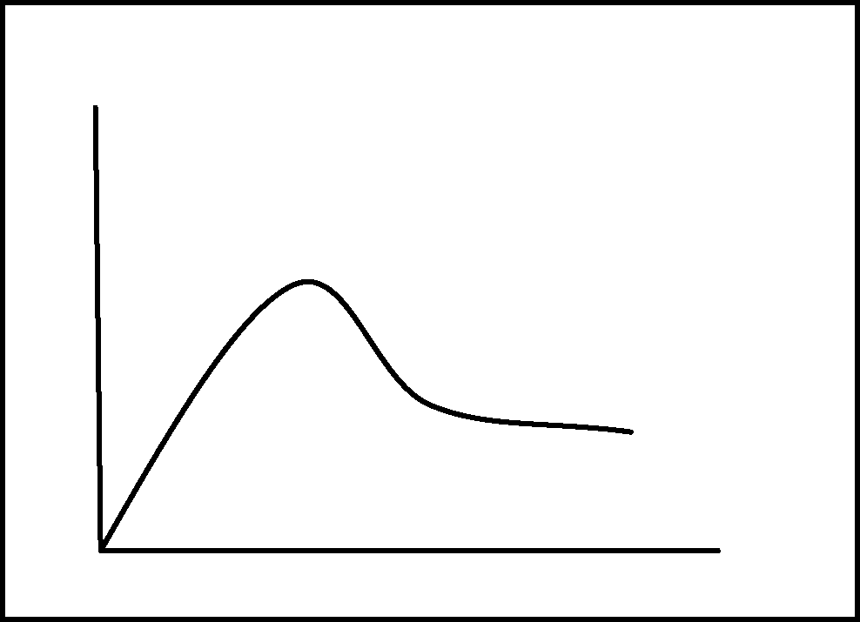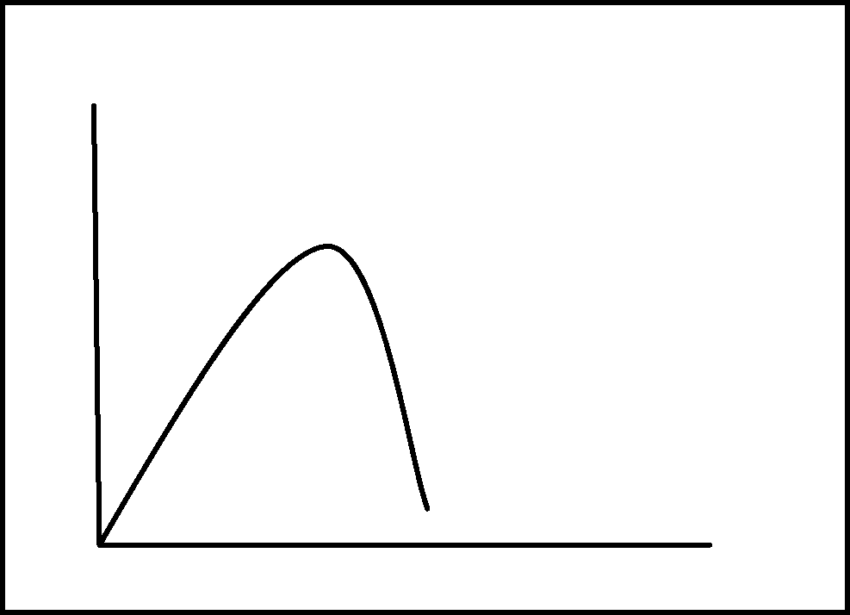A. 广告公司 B. 广告主 C. 调研公司 D. 媒体
- 品牌之间差别明显,购买费用投入高,消费者对这类商品的购买行为模式是
A. 习惯性购买行为 B. 寻求多样化购买行为
C. 复杂的购买行为 D. 化解购后失调
- 下列属于选购品的是
A. 牙膏 B. 电池 C. 家具 D. 摄影器材
- 长期广告战略常采用的一种预算方法是
A. 量力而行法 B. 目标达成法
C. 投资利润率法 D. 支出可能额法
- 大众甲壳虫车“ 从小处想冶的广告,成功地引导消费者认识到甲壳虫车经济、省油、性能好的特色,这里应用的广告表现策略是
A. 组合法 B. 固有刺激法
C. 独特销售建议法 D. 实施重心法
- 市场上的一种专用品的产品生命周期曲线图是

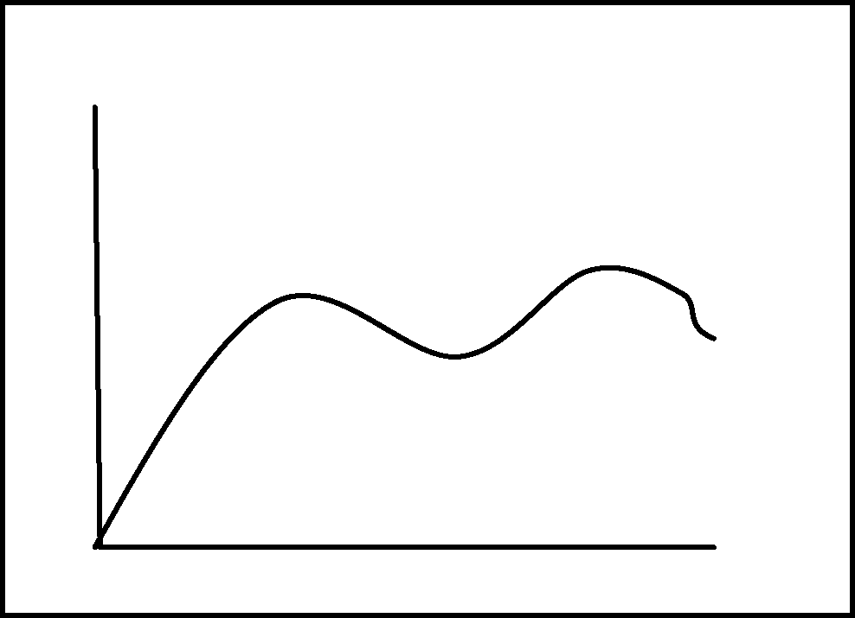
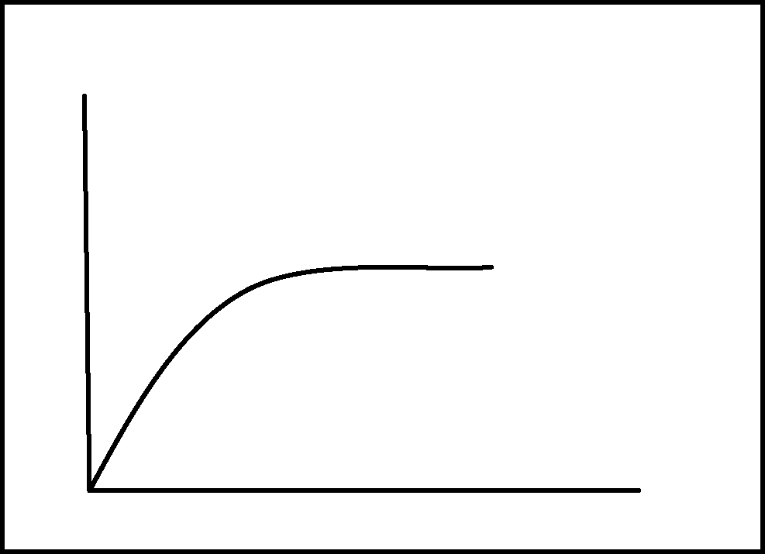
  - B.

C. D.

非选择题部分

注意事项:
用黑色字迹的签字笔或钢笔将答案写在答题纸上,不能答在试题卷上。

二、填空题( 本大题共 10 小题,每空 1 分,共 20 分)
- 奢侈品常见的价值定位方式有以下几种: 制造工艺概念、艺术概念、文化概念、 、
。
- 定位的目的之一是:提高形象,目的之二是: ,目的之三是: 。
- 广告创意魅力的最主要特征集中表现在 和 这两个方面。
- 网络广告效果监测指标目前主要有三种:广告的显示和点击、 、 。
- 广告公司的收费制度主要有月费制、佣金制、复合收费制、 、 等。
- 互联网广告较之传统媒介广告具有下列特有属性:无区域性、 、 。
- 企业竞争者的地位可以划分为四大类:市场领袖、市场追随者、 、 。
- 市场细分法以消费者正在或打算寻找的东西为标准,将一个较大的复杂多样的市场分解成
、具有 细分市场,从而为其提供针对性的产品、服务和广告诉求。
- 消费者购买行为模式的五个基本环节是:需求与动机寅 寅 寅购买行为寅购买后使用与评估。
- 总体环境分析的六子集系统包括 、 、政治法律及行业政策环境、人口环境、文化环境、自然环境。
三、名词解释题( 本大题共 4 小题,每小题 4 分,共 16 分)
- 卖点
- 广告策划
- 行业
- 产品组合
四、简答题( 本大题共 4 小题,每小题 6 分,共 24 分)
- 对消费群质量的评估标准有哪些?
- 赋予品牌社会意义的广告表现策略有哪些?
- 如何应用 DAGMAR 理论来实施广告策划?
- 进行环境分析的目的是什么?
五、论述题( 本大题 10 分)
- 产品生命周期进入衰退期的市场特点是什么? 此时可用哪些广告策略?

